Государственное бюджетное общеобразовательное учреждение
лицей №378 Кировского района Санкт-Петербурга

РАЗРАБОТКА УРОКА ИНФОРМАТИКИ И ИКТ
10 КЛАСС

Тема:
«Информация. Представление информации, языки, кодирование»

Учитель ГБОУ лицей № 378
Кировского района Санкт-Петербурга,
Ключева Елена Евгеньевна

Санкт-Петербург

2019
- Методическая разработка (сценарий) урока
Базовый учебник: Семакин И.Г. Информатика. Базовый уровень: учебник для 10 класса/ И.Г.Семакин, Е.К.Хеннер, Т.Ю. Шеина. – 4-е изд. – М.: БИНОМ. Лаборатория знаний, 2015.-264 с. : ил
Тип урока: урок открытия нового знания (путешествие).
  - Цели урока:
- образовательные:
- сформировать у учащихся понимание процесса обмена информацией
- показать различные виды кодирования информации;
- выявить преимущества двоичного кодирования различных видов информации.
- развивающие:
- развивать логическое мышление, навыки самообразования, кругозор учащихся, интерес к изучаемому предмету;
- совершенствовать умения и навыки информационно-поисковой деятельности.
- воспитательные:
- формировать коммуникативные умения и информационно-познавательную компетентность учащихся;
- воспитывать этические представления об информационной деятельности.
- здоровьесберегающие: соблюдение санитарных норм при работе в компьютерном классе, соблюдение правил техники безопасности, оптимальное сочетание форм и методов, применяемых на уроке.
Задачи урока:
1) обобщение и систематизация представлений учащихся о кодировании информации;
2) рассмотрение различных способов кодирования..
Планируемые образовательные результаты:
Личностные: способность связывать учебное содержание с собственным жизненным опытом, понять значение персонального компьютера как средства познания окружающей действительности.
Предметные: освоение обучающимися в ходе изучения предмета следующих понятий: «язык», «формальные языки», «естественные языки», «кодирование», «декодирование»; изучить способы кодирования и декодирования информации.
Метапредметные: освоенные обучающимися универсальных учебных действий (познавательные, регулятивные и коммуникативные), умение применять персональный компьютер для решения задач из разных предметных областей
Формируемые УУД
Личностные УУД: широкая мотивационная основа учебной деятельности, включающая социальные, учебно-познавательные мотивы; ориентация на понимание причин успеха в учебной деятельности.
Регулятивные УУД: осознание возникшей проблемы, определение последовательности и составление плана и последовательности действий для решения возникшей проблемы.
Коммуникативные УУД: умение с достаточной полнотой и точностью выражать свои мысли в соответствии с задачами и условиями коммуникации; владение монологической и диалогической формами речи, умение работать индивидуально.
Познавательные УУД: моделирование ситуации из жизни, постановка и формулирование проблемы, самостоятельное создание алгоритмов деятельности при решении проблем творческого и поискового характера, выбор наиболее эффективных способов решения задач в зависимости от конкретных условий, рефлексия способов и условий действия, контроль и оценка процесса и результатов деятельности.

  - Этапы урока с подробным описанием видов деятельности учителя и учащихся

Этап урока |  | Время, продолжительность  этапа | Название метода | Описание видов деятельности учителя и учащихся
«Начало образовательного мероприятия» | Инициация | 4 мин | Метод мотивации начала урока «Ассоциативный ряд» | Короткое приветствие учащихся, выявление отсутствующих.  Учитель выдает рабочие листы, называет слово «кодирование», нужно выписать в столбик слова-ассоциации. Если ряд получился сравнительно правильным и достаточным, дает задание составить определение, используя записанные слова; затем выслушивает, сравнивает со словарным вариантом, можно добавить новые слова в ассоциативный ряд. Называет тему урока.  Учащиеся выписывают в столбик слова-ассоциации. Вписывают тему урока в рабочий лист.  Необходимые материалы: рабочие листы.
«Начало образовательного мероприятия» | Вхождение или погружение в тему | 7 мин | Метод презентации учебного материала «Эвристический» | Учитель: задаёт цели урока, рассказывает о путешествии во времени, которое все совершат в течение урока, показывает фрагмент презентации «Шифрование». Это начало путешествия.  Учащиеся смотрят презентацию. Решают задание на кодирование и декодирование с помощью онлайн-калькулятора «Шифр Цезаря» (https://planetcalc.ru/1434/)  Необходимые материалы: рабочие листы, компьютеры, проектор.
«Работа над темой» | Проработка содержания темы | 7 мин | Метод презентации учебного материала «Эвристический» | Учитель: называет второй этап путешествия «Стенография». Показывает фрагмент презентации.  Учащиеся: смотрят презентацию, работают в парах, пробуют с помощью средств стенографии записать то, что говорит сосед по парте.  Необходимые материалы: рабочие листы, карточки со стенографическим алфавитом, компьютер, проектор.
«Работа над темой» | Проработка содержания темы | 7 мин | Метод презентации учебного материала «Эвристический» | Учитель: называет третий этап путешествия «Код Морзе». Показывает фрагмент фильма о Самюэле Морзе. (Гении и злодеи. Сэмюэл Морзе. 2008)  Учащиеся: смотрят фильм. Решают задание на кодирование и декодирование с помощью онлайн-калькулятора «Код Морзе» (https://planetcalc.ru/693/ )  Необходимые материалы: рабочие листы, компьютеры, проектор.
«Работа над темой» | Проработка содержания темы | 7 мин | Метод презентации учебного материала «Эвристический» | Учитель: называет четвертый этап путешествия «Код Бодо». Показывает фрагмент презентации.  Учащиеся: смотрят презентацию, работают в парах, пробуют с помощью кода Бодо зашифровать фамилию, имя, отчество соседа на английском языке и дату его рождения.  Необходимые материалы: рабочие листы, карточки с кодом Бодо, компьютер, проектор.
«Работа над темой» | Проработка содержания темы | 7 мин | Метод презентации учебного материала «Эвристический» | Учитель: называет пятый, заключительный этап путешествия «Двоичный код». Показывает фрагмент презентации.  Учащиеся: смотрят презентацию. Решают задание на кодирование и декодирование с помощью таблицы ASCII.  Необходимые материалы: рабочие листы, карточки с таблицей ASCII, компьютер, проектор.
«Завершение образовательного мероприятия» | Подведение итогов | 6 мин | Метод рефлексии: «Телеграмма» | Учитель: предлагает кратко написать самое важное, что уяснил с урока с пожеланиями соседу по парте и отправить (обменяться).  Учащиеся: записывают, потом обмениваются с соседом.  Учитель: подводит итоги, сравнивает полученные ответы с правильными, предлагает каждому выставить себе оценку, озвучивает домашнее задание.  Необходимые материалы: рабочие листы.

- Методическое обеспечение урока и методические аспекты организации урока, включающие:
  - Используемые методы и их место в уроке:
Метод мотивации начала урока «Ассоциативный ряд» (инициация)
Метод презентации учебного материала «Эвристический» (вхождение или погружение в тему, проработка содержания темы)
Метод рефлексии: «Телеграмма» (подведение итогов)
  - Дидактические материалы и средства обучения: листы для работы, компьютеры, проектор, карточки с таблицей ASCII, карточки с кодом Бодо, карточки со стенографическим алфавитом.
Стенографический алфавит

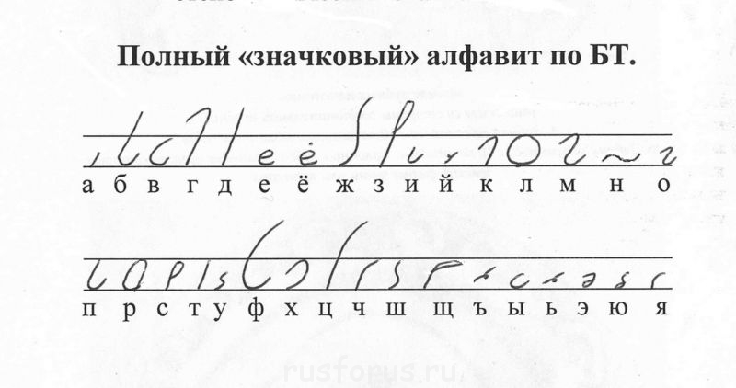

Код Бодо

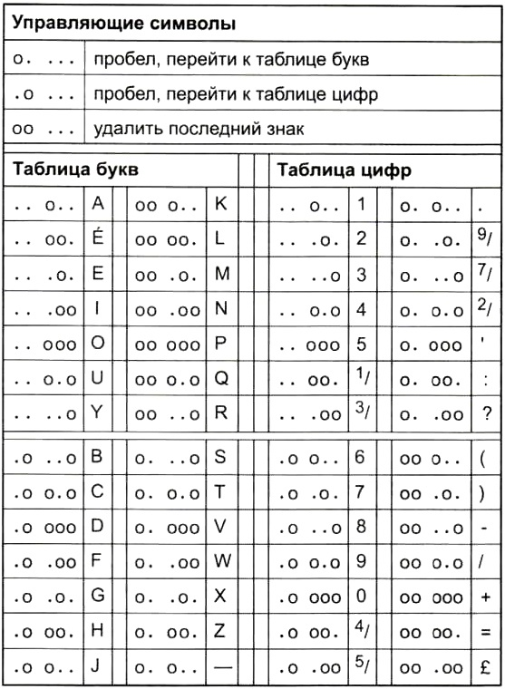

Таблица ASCII
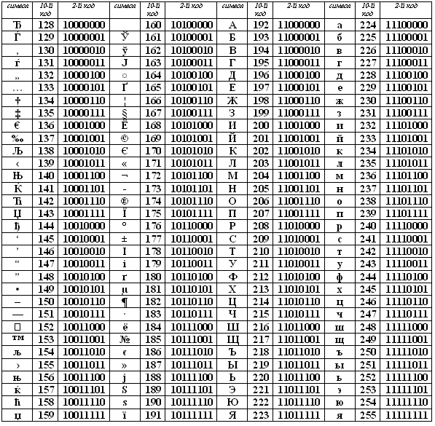

Лист для работы
Фамилия, имя, класс_______________________________________________________________
Ассоциативный ряд

Тема урока:

Этап | Задание | Оценка
1 | Закодируйте фрагмент стихотворения П.Вяземского ROT2  Я вижу град Петров чудесный, величавый,  По манию Петра воздвигшийся из блат,  Наследный памятник его могушей славы,  Потомками его украшенный стократ!  Декодируйте (ROT3)  Тс дзузёгп хеслп, узн фзезурюш ёогег, Езолнсозтргв л фезхогв Рзег?
2
3 | Закодируйте фрагмент стихотворения Н. Гумилева  О Русь, волшебница суровая,  Повсюду ты свое возьмешь.  Бежать? Но разве любишь новое  Иль без тебя да проживешь?  Декодируйте  **- *** *- -** -**- -*** -*-- *** - *- *-* -*-- * *-* *- --** -*** *-* --- *** *- -* -*-- *--* --- *-- *** * *--- - *- ** -* *** - *-- * -* -* --- *--- *-* **- *** ** ******
4
5 | Закодируйте фрагмент стихотворения С. Есенина в десятичном коде  Дай, Джим, на счастье лапу мне,  Такую лапу не видал я сроду.  Декодируйте  208 146 208 181 208 180 209 140 32 209 130 209 139 32 208 189 208 181 32 208 183 208 189 208 176 208 181 209 136 209 140 44 32 209 135 209 130 208 190 32 209 130 208 176 208 186 208 190 208 181 32 208 182 208 184 208 183 208 189 209 140 44 32 208 157 208 181 32 208 183 208 189 208 176 208 181 209 136 209 140 32 209 130 209 139 44 32 209 135 209 130 208 190 32 208 182 208 184 209 130 209 140 32 208 189 208 176 32 209 129 208 178 208 181 209 130 208 181 32 209 129 209 130 208 190 208 184 209 130 46

«Телеграмма»

__________________________________________________________________________________

__________________________________________________________________________________

__________________________________________________________________________________

__________________________________________________________________________________

Оценка за урок___________

Домашнее задание:

Закодируйте наиболее понравившимся способом следующий фрагмент.

Надо учиться в школе, но еще гораздо больше надо учиться по выходе из школы, и это второе учение по своим последствиям, по своему влиянию на человека и на общество неизмеримо важнее первого

Д. И. Писарев

Ответы
Этап | Задание | Оценка
1 | Б дких етвё Сжфтрд щхёжупэл, джнкщвдэл,  Ср овпка Сжфтв дрйёдкеъклуб кй гнвф,  Пвунжёпэл свобфпкм жер орехъжл унвдэ,  Срфромвок жер хмтвъжппэл уфрмтвф!  По берегам твоим, рек северных глава, Великолепная и светлая Нева?
2
3 | --- *-* **- *** -**- ? *-- --- *-** ---- * -*** -* ** -*-* *- *** **- *-* --- *-- *- *-*- ? *--* --- *-- *** **-- -** **- - -*-- *** *-- --- * *-- --- --** -**- -- * ---- -**- ****** -*** * ***- *- - -**- ---* -* --- *-* *- --** *-- * *-** **-- -*** ** ---- -**- -* --- *-- --- * ** *-** -**- -*** * --** - * -*** *-*- -** *- *--* *-* --- ***- ** *-- * ---- -**- ---*  Усадьбы старые разбросаны  По всей таинственной Руси.
4
5 | 208 148 208 176 208 185 44 32 208 148 208 182 208 184 208 188 44 32 208 189 208 176 32 209 129 209 135 208 176 209 129 209 130 209 140 208 181 32 208 187 208 176 208 191 209 131 32 208 188 208 189 208 181 44 32 208 162 208 176 208 186 209 131 209 142 32 208 187 208 176 208 191 209 131 32 208 189 208 181 32 208 178 208 184 208 180 208 176 208 187 32 209 143 32 209 129 209 128 208 190 208 180 209 131 46  Ведь ты не знаешь, что такое жизнь,  Не знаешь ты, что жить на свете стоит.

  - Рекомендации по подготовке и проведению урока: Данный урок можно провести как урок в начале учебного года в 10-х классах
- Итоги урока:
  - Анализ результативности деятельности на уроке: Анализ урока показал, что поставленные учителем цели урока были достигнуты. Работа в парах даёт возможность каждому ученику показать свои способности, научиться коммуникабельности. Игровая форма урока повышает мотивацию учеников.
  - Рефлексия учащихся и учителя по итогам урока:
«Телеграмма» - рефлексивный прием, приём актуализации субъективного опыта. Очень краткая запись..
- Использованные материалы:
- Азбука Морзе URL https://planetcalc.ru/693/ (дата обращения 20.08.2019)
- Афоризмы и цитаты об учении, любознательность, о знаниях. . URL: http://uaforizm.com/aforizmy-i-citaty-pro-uchenie-lyuboznatelnost-o-znaniyax.html/5 (дата обращения 20.08.2019)
- Гении и злодеи. Сэмюэл Морзе. 2008 URL: https://www.youtube.com/watch?v=35QNUjXZJa0 (дата обращения 20.08.2019)
- Интерактивные технологии на уроках истории. Краснобородкина Татьяна Анатольевна, учитель истории. URL: http://urok.1sept.ru/%D1%81%D1%82%D0%B0%D1%82%D1%8C%D0%B8/513374/ (дата обращения 20.08.2019)
- Николай Гумилев — Старые усадьбы: Стих URL: https://rustih.ru/nikolaj-gumilev-starye-usadby/ (дата обращения 20.08.2019)
- Петр Вяземский — Петербург: Стих URL: https://rustih.ru/petr-vyazemskij-peterburg/(дата обращения 20.08.2019)
- Семакин И.Г. Информатика. Базовый уровень: учебник для 10 класса/ И.Г.Семакин, Е.К.Хеннер, Т.Ю. Шеина. – 4-е изд. – М.: БИНОМ. Лаборатория знаний, 2015.-264 с. : ил
- Сергей Есенин — Собаке Качалова (Дай, Джим, на счастье лапу мне): Стих URL: https://rustih.ru/sergej-esenin-daj-dzhim-na-schaste-lapu-mne/ (дата обращения 20.08.2019)
- Урок – путешествие. URL: https://aujc.ru/urok-puteshestvie/ (дата обращения 20.08.2019)
- Шифр Цезаря. URL: https://planetcalc.ru/1434/ (дата обращения 20.08.2019)

